绝密★启封并使用完毕前
试题类型：
2016年普通高等学校招生全国统一考试
文科数学

注意事项：
1.本试卷分第Ⅰ卷(选择题)和第Ⅱ卷(非选择题)两部分.第Ⅰ卷1至3页，第Ⅱ卷3至5页.
2.答题前，考生务必将自己的姓名、准考证号填写在本试题相应的位置.
3.全部答案在答题卡上完成，答在本试题上无效.
4.考试结束后，将本试题和答题卡一并交回.
第Ⅰ卷
- 选择题：本大题共12小题，每小题5分，在每小题给出的四个选项中，只有一项是符合题目要求的.
（1）设集合，则=
（A） （B） （C） （D）
（2）若，则=
（A）1 （B） （C） （D）
（3）已知向量=（，），=（，），则∠ABC=
（A）30°（B）45°
（C）60°（D）120°
（4）某旅游城市为向游客介绍本地的气温情况，绘制了一年中各月平均最高气温和平均最低气温的雷达图.图中A点表示十月的平均最高气温约为15℃，B点表示四月的平均最低气温约为5℃.下面叙述不正确的是
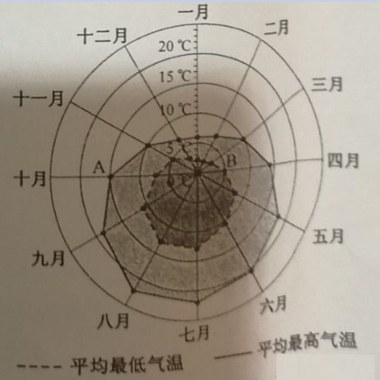
（A）各月的平均最低气温都在0℃以上
（B）七月的平均温差比一月的平均温差大
（C）三月和十一月的平均最高气温基本相同
（D）平均最高气温高于20℃的月份有5个
（5）小敏打开计算机时，忘记了开机密码的前两位，只记得第一位是M，I,N中的一个字母，第二位是1,2,3,4,5中的一个数字，则小敏输入一次密码能够成功开机的概率是
（A）（B）（C）（D）
（6）若tanθ=，则cos2θ=
（A）（B）（C）（D）
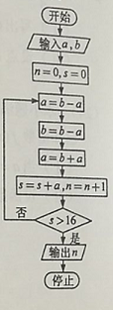
（7）已知，则
(A)b<a<c (B) a<b<c (C) b<c<a (D) c<a<b
（8）执行右面的程序框图，如果输入的a=4，b=6，那么输出的n=
（A）3
（B）4
（C）5
（D）6

（9）在中，B=
(A) (B) (C) (D)

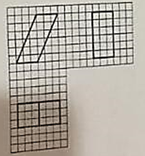
（10）如图，网格纸上小正方形的边长为1，粗实现画出的是某多面体的三视图，则该多面体的表面积为
（A）
（B）
（C）90
（D）81

（11）在封闭的直三棱柱ABC－A₁B₁C₁内有一个体积为V的球.若AB⊥BC，AB=6，BC=8，AA₁=3，则V的最大值是
（A）（B）（C）（D）
（12）已知O为坐标原点，F是椭圆C：的左焦点，A，B分别为C的左，右顶点.P为C上一点，且PF⊥x轴.过点A的直线l与线段PF交于点M，与y轴交于点E.若直线BM经过OE的中点，则C的离心率为
（A）（B）（C）（D）

第II卷
本卷包括必考题和选考题两部分.第(13)题~第(21)题为必考题，每个试题考生都必须作答.第(22)题~第(24)题为选考题，考生根据要求作答.
二、填空题：本大题共3小题，每小题5分

（13）设x，y满足约束条件则z=2x+3y–5的最小值为______.
（14）函数y=sin x–Error: Reference source not foundcosx的图像可由函数y=2sin x的图像至少向右平移______个单位长度得到.
（15）已知直线l：与圆x2+y2=12交于A、B两点，过A、B分别作l的垂线与x轴交于C、D两点，则|CD|= .
（16）已知f(x)为偶函数，当时，，则曲线y= f(x)在点(1,2)处的切线方程式_____________________________.

三.解答题：解答应写出文字说明，证明过程或演算步骤.
（17）（本小题满分12分）
已知各项都为正数的数列满足，.
（I）求；
（II）求的通项公式.
（18）（本小题满分12分）
下图是我国2008年至2014年生活垃圾无害化处理量（单位：亿吨）的折线图.
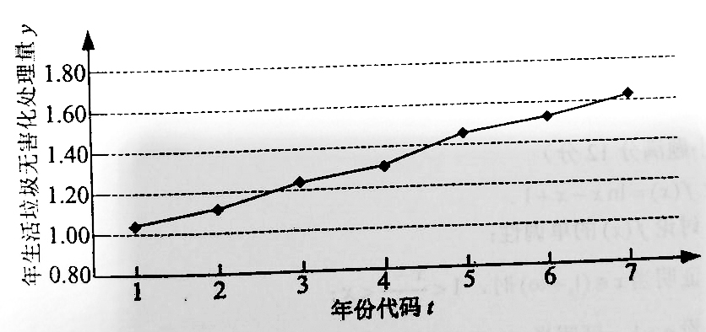
注：年份代码1–7分别对应年份2008–2014.
（Ⅰ）由折线图看出，可用线性回归模型拟合y与t的关系，请用相关系数加以说明；
（Ⅱ）建立y关于t的回归方程（系数精确到0.01），预测2016年我国生活垃圾无害化处理量.
附注：
参考数据：，，，Error: Reference source not found≈2.646.
参考公式：
回归方程中斜率和截距的最小二乘估计公式分别为：
（19）（本小题满分12分）
如图，四棱锥P-ABCD中，PA⊥地面ABCD，AD∥BC，AB=AD=AC=3，PA=BC=4，M为线段AD上一点，AM=2MD，N为PC的中点.
（I）证明MN∥平面PAB;
（II）求四面体N-BCM的体积.
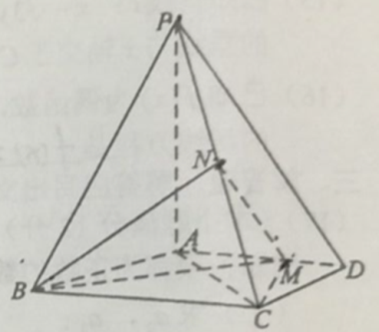

（20）（本小题满分12分）
已知抛物线C：y²=2x的焦点为F，平行于x轴的两条直线l₁，l₂分别交C于A，B两点，交C的准线于P，Q两点.
（Ⅰ）若F在线段AB上，R是PQ的中点，证明AR∥FQ；
（Ⅱ）若△PQF的面积是△ABF的面积的两倍，求AB中点的轨迹方程.

（21）（本小题满分12分）
设函数.
（I）讨论的单调性；
（II）证明当时，；
（III）设，证明当时，.
请考生在22、23、24题中任选一题作答,如果多做,则按所做的第一题计分,做答时请写清题号
（22）（本小题满分10分）选修4—1：几何证明选讲
如图，⊙O中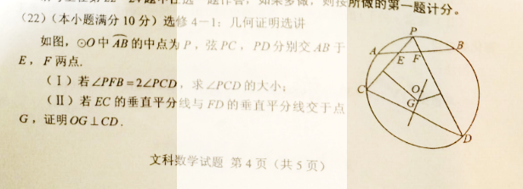的中点为P，弦PC，PD分别交AB于E，F两点。
（Ⅰ）若∠PFB=2∠PCD，求∠PCD的大小；
（Ⅱ）若EC的垂直平分线与FD的垂直平分线交于点G，证明OG⊥CD。
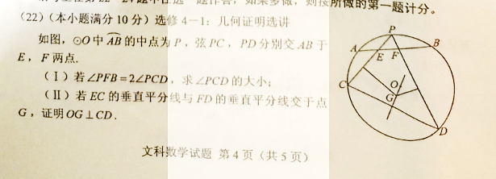

（23）（本小题满分10分）选修4—4：坐标系与参数方程
在直线坐标系xoy中，曲线C₁的参数方程为（为参数）。以坐标原点为极点，x轴正半轴为极轴，建立极坐标系，曲线C₂的极坐标方程为ρsin（）=.
（I）写出C₁的普通方程和C₂的直角坐标方程；
（II）设点P在C₁上，点Q在C₂上，求∣PQ∣的最小值及此时P的直角坐标.
（24）（本小题满分10分），选修4—5：不等式选讲
已知函数f(x)=∣2x-a∣+a.
（I）当a=2时，求不等式f(x)≤6的解集；
（II）设函数g(x)=∣2x-1∣.当x∈R时，f(x)+g(x)≥3，求a的取值范围。
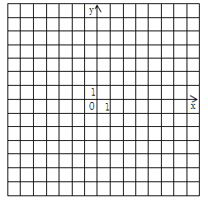

绝密★启封并使用完毕前
试题类型：新课标Ⅲ
2016年普通高等学校招生全国统一考试
文科数学正式答案

第Ⅰ卷
一、选择题：本大题共12小题，每小题5分，在每小题给出的四个选项中，只有一项是符合题目要求的。
（1）C （2）D （3）A （4）D （5）C （6）D
（7）A （8）B （9）D （10）B （11）B （12）A
第II卷
二、填空题：本大题共3小题，每小题5分。
（13） （14） （15）4 （16）
三、解答题：解答应写出文字说明，证明过程或演算步骤．
（17）（本小题满分12分）
解：（Ⅰ）由题意得$a_{2}=\frac{1}{2},a_{3}=\frac{1}{4}$. .........5分
（Ⅱ）由$a_{n}^{2}−(2a_{n+1}−1)a_{n}−2a_{n+1}=0$得$2a_{n+1}(a_{n}+1)=a_{n}(a_{n}+1)$.
因为$\left\{a_{n}\right\}$的各项都为正数，所以$\frac{a_{n+1}}{a_{n}}=\frac{1}{2}$.
故$\left\{a_{n}\right\}$是首项为$1$，公比为$\frac{1}{2}$的等比数列，因此$a_{n}=\frac{1}{2^{n−1}}$. ......12分
（18）（本小题满分12分）
解：（Ⅰ）由折线图中数据和附注中参考数据得
$\overline{t}=4$，$\sum_{i=1}^{7}{(t_{i}−\overline{t})^{2}}=\text{28}$，$\sqrt{\sum_{i=1}^{7}{(y_{i}−\overline{y})^{2}}}=0\text{.}\text{55}$，
$\sum_{i=1}^{7}{(t_{i}−\overline{t})(y_{i}−\overline{y})}=\sum_{i=1}^{7}{t_{i}y_{i}−\overline{t}\sum_{i=1}^{7}{y_{i}}}=\text{40}\text{.}\text{17}−4×9\text{.}\text{32}=2\text{.}\text{89}$，
$r≈\frac{2\text{.}\text{89}}{0\text{.}\text{55}×2×2\text{.}\text{646}}≈0\text{.}\text{99}$. ........4分
因为$y$与$t$的相关系数近似为0.99，说明$y$与$t$的线性相关程度相当高，从而可以用线性回归模型拟合$y$与$t$的关系. ............6分
（Ⅱ）由$\overline{y}=\frac{9\text{.}\text{32}}{7}≈1\text{.}\text{331}$及（Ⅰ）得$\hat{b}=\frac{\sum_{i=1}^{7}{(t_{i}−\overline{t})(y_{i}−\overline{y})}}{\sum_{i=1}^{7}{(t_{i}−\overline{t})^{2}}}=\frac{2\text{.}\text{89}}{\text{28}}≈0\text{.}\text{103}$，
$\hat{a}=\overline{y}−\hat{b}\overline{t}≈1\text{.}\text{331}−0\text{.}\text{103}×4≈0\text{.}\text{92}$.
所以，$y$关于$t$的回归方程为：$\hat{y}=0\text{.}\text{92}+0\text{.}\text{10}t$. ..........10分
将2016年对应的$t=9$代入回归方程得：$\hat{y}=0\text{.}\text{92}+0\text{.}\text{10}×9=1\text{.}\text{82}$.
所以预测2016年我国生活垃圾无害化处理量将约1.82亿吨. .........12分
（19）（本小题满分12分）
解：（Ⅰ）由已知得$\text{AM}=\frac{2}{3}\text{AD}=2$，取$\text{BP}$的中点$T$，连接$\text{AT},\text{TN}$，由$N$为$\text{PC}$中点知$\text{TN}\text{//}\text{BC}$，$\text{TN}=\frac{1}{2}\text{BC}=2$. ......3分
又$\text{AD}\text{//}\text{BC}$，故$\text{TN}$平行且等于$\text{AM}$，四边形$\text{AMNT}$为平行四边形，于是$\text{MN}\text{//}\text{AT}$.
因为$\text{AT}⊂$平面$\text{PAB}$，$\text{MN}⊄$平面$\text{PAB}$，所以$\text{MN}\text{//}$平面$\text{PAB}$. ........6分
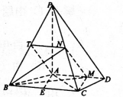
（Ⅱ）因为$\text{PA}⊥$平面$\text{ABCD}$，$N$为$\text{PC}$的中点，
所以$N$到平面$\text{ABCD}$的距离为$\frac{1}{2}\text{PA}$. ....9分
取$\text{BC}$的中点$E$，连结$\text{AE}$.由$\text{AB}=\text{AC}=3$得$\text{AE}⊥\text{BC}$，$\text{AE}=\sqrt{{\text{AB}}^{2}−{\text{BE}}^{2}}=\sqrt{5}$.
由$\text{AM}∥\text{BC}$得$M$到$\text{BC}$的距离为$\sqrt{5}$，故$S_{Δ\text{BCM}}=\frac{1}{2}×4×\sqrt{5}=2\sqrt{5}$.
所以四面体$N−\text{BCM}$的体积$V_{N−\text{BCM}}=\frac{1}{3}×S_{Δ\text{BCM}}×\frac{\text{PA}}{2}=\frac{4\sqrt{5}}{3}$. .....12分
（20）（本小题满分12分）
解：（Ⅰ）由题设$F(\frac{1}{2},0)$.设$l_{1}:y=a,l_{2}:y=b$，则$\text{ab}≠0$，且
$A(\frac{a^{2}}{2},0),B(\frac{b^{2}}{2},b),P(−\frac{1}{2},a),Q(−\frac{1}{2},b),R(−\frac{1}{2},\frac{a+b}{2})$.
记过$A,B$两点的直线为$l$，则$l$的方程为$2x−(a+b)y+\text{ab}=0$. .....3分
（Ⅰ）由于$F$在线段$\text{AB}$上，故$1+\text{ab}=0$.
记$\text{AR}$的斜率为$k_{1}$，$\text{FQ}$的斜率为$k_{2}$，则
$k_{1}=\frac{a−b}{1+a^{2}}=\frac{a−b}{a^{2}−\text{ab}}=\frac{1}{a}=\frac{−\text{ab}}{a}=−b=k_{2}$.
所以$\text{AR}∥\text{FQ}$. ......5分
（Ⅱ）设$l$与$x$轴的交点为$D(x_{1},0)$，
则$S_{Δ\text{ABF}}=\frac{1}{2}\left|b−a\right|\left|\text{FD}\right|=\frac{1}{2}\left|b−a\right|\left|x_{1}−\frac{1}{2}\right|,S_{Δ\text{PQF}}=\frac{\left|a−b\right|}{2}$.
由题设可得$\frac{1}{2}\left|b−a\right|\left|x_{1}−\frac{1}{2}\right|=\frac{\left|a−b\right|}{2}$，所以$x_{1}=0$（舍去），$x_{1}=1$.
设满足条件的$\text{AB}$的中点为$E(x,y)$.
当$\text{AB}$与$x$轴不垂直时，由$k_{\text{AB}}=k_{\text{DE}}$可得$\frac{2}{a+b}=\frac{y}{x−1}(x≠1)$.
而$\frac{a+b}{2}=y$，所以$y^{2}=x−1(x≠1)$.
当$\text{AB}$与$x$轴垂直时，$E$与$D$重合.所以，所求轨迹方程为$y^{2}=x−1$. ....12分
（21）（本小题满分12分）
解：（Ⅰ）由题设，的定义域为，，令，解得.
当时，，单调递增；当时，，单调递减. ………4分
（Ⅱ）由（Ⅰ）知，在处取得最大值，最大值为.
所以当时，.
故当时，，，即. ………………7分
（Ⅲ）由题设，设，则，令，
解得.
当时，，单调递增；当时，，单调递减. ……………9分
由（Ⅱ）知，，故，又，故当时，.
所以当时，. ………………12分
22.（本小题满分10分）选修4-1：几何证明选讲
解：（Ⅰ）连结，则.
因为，所以，又，所以.
又，所以， 因此.
（Ⅱ）因为，所以，由此知四点共圆，其圆心既在的垂直平分线上，又在的垂直平分线上，故就是过四点的圆的圆心，所以在的垂直平分线上，因此.
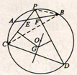
23.（本小题满分10分）选修4-4：坐标系与参数方程
解：（Ⅰ）的普通方程为，的直角坐标方程为. ……5分
（Ⅱ）由题意，可设点的直角坐标为，因为是直线，所以的最小值，
即为到的距离的最小值，.
………………8分
当且仅当时，取得最小值，最小值为，此时的直角坐标为. ………………10分
24.（本小题满分10分）选修4-5：不等式选讲
解：（Ⅰ）当时，.
解不等式，得.
因此，的解集为. ………………5分
（Ⅱ）当时，
，
当时等号成立，
所以当时，等价于. ① ……7分
当时，①等价于，无解.
当时，①等价于，解得.
所以的取值范围是. ………………10分

